

МУНИЦИПАЛЬНОЕ ОБРАЗОВАНИЕ
«ВОРОНИНСКОЕ СЕЛЬСКОЕ ПОСЕЛЕНИЕ»

АДМИНИСТРАЦИЯ ВОРОНИНСКОГО СЕЛЬСКОГО ПОСЕЛЕНИЯ

ПОСТАНОВЛЕНИЕ

«15» фераля 2016 № 5
д. Воронино

О внесении изменений в Административный регламент
по предоставлению муниципальной услуги
«Присвоение адресов объектам недвижимости
на территории Воронинского сельского поселения»

В соответствии с Федеральным законом от 06 октября 2003 года № 131-ФЗ «Об общих принципах организации местного самоуправления в Российской Федерации», Федеральным законом от 27 июля 2010 года № 210-ФЗ «Об организации предоставления государственных и муниципальных услуг», на основании постановления Администрации Воронинского сельского поселения «О разработке и утверждении административных регламентов предоставления муниципальных услуг», Приказом Минфина России от 11.12.2014 N 146н (ред. от 24.08.2015) "Об утверждении форм заявления о присвоении объекту адресации адреса или аннулировании его адреса, решения об отказе в присвоении объекту адресации адреса или аннулировании его адреса"

ПОСТАНОВЛЯЮ:

- В соответствии с пунктом 5 постановления Правительства Российской Федерации от 19 ноября 2014 г. N 1221 "Об утверждении Правил присвоения, изменения и аннулирования адресов", Приказом Минфина России от 11.12.2014 N 146н (ред. от 24.08.2015) "Об утверждении форм заявления о присвоении объекту адресации адреса или аннулировании его адреса, решения об отказе в присвоении объекту адресации адреса или аннулировании его адреса", внести изменения в Административный регламент по предоставлению муниципальной услуги «Присвоение адресов объектам недвижимости в Воронинском сельском поселении» в части Приложения № 2 и 3 , заменить Приложением №2 «Форма заявления о присвоении объекту адресации адреса или аннулировании его адреса»
И Приложением №3 «Форма решения об отказе в присвоении объекту адресации адреса или аннулировании его адреса»
- Настоящее постановление вступает в силу с момента официального опубликования и подлежит размещению на официальном сайте муниципального образования «Воронинское сельское поселение» в информационно-телекоммуникационной сети Интернет - http://voronadm.ru/
- Контроль за исполнением настоящего постановления оставляю за собой.

Глава поселения А. В. Пинус

А.И. Каличкина
Приложение
к постановлению Администрации
Воронинского сельского поселения
от «__» ________________________ № ______

Административный регламент
по предоставлению муниципальной услуги
«Присвоение адреса объекту недвижимости
в Воронинском сельском поселении»

1. Общие положения

1.1 Предмет регулирования регламента
Административный регламент предоставления муниципальной услуги «Присвоение адреса объекту недвижимости в Воронинском сельском поселении» (далее - административный регламент) разработан в целях повышения качества исполнения и доступности результатов предоставления муниципальной услуги и определяет сроки, последовательность и порядок взаимодействия администрации поселения с заявителями.
Настоящий регламент определяет порядок и основные правила присвоения наименований внутрипоселенческой территории и элементам улично-дорожной сети, адресации объектов недвижимости.
1.2 Круг заявителей Муниципальная услуга предоставляется в отношении физических лиц, индивидуальных предпринимателей, юридических лиц (организаций) всех форм собственности (далее - заявитель), обратившиеся лично либо через уполномоченных представителей в Администрацию Воронинского сельского поселения (далее - Администрация) с заявлением о предоставлении муниципальной услуги, выраженном в письменной или электронной форме.
1.3 Требования к порядку информирования о предоставлении муниципальной услуги
Администрация поселения находится по адресу:
634532, Томская область, Томский район, Воронинское сельское поселение, д. Воронино, ул. Центральная, д. 74, Администрация Воронинского сельского поселения
Часы работы: с 9.00 до 17.00 часов Приёмные дни: вторник, четверг
Обеденный перерыв: с 13.00 до 14.00 часов
Выходные дни: суббота, воскресенье тел/факс 8(3822) 950268/950274
Адрес электронной почты: voronadm.ud@mail.ru
Адрес сайта муниципального образования «Воронинское сельское поселение» в сети Интернет: http://voronadm.ru/
Информация о местах нахождения и графиках работы администрации сельского поселения и организаций, обращение в которые необходимо для предоставления муниципальной услуги, предоставляется:
- непосредственно в администрации муниципального образования «Воронинское сельское поселение»;
- с использованием почтовой, телефонной связи и электронной почты: почтовый адрес: 634532, Томская область, Томский район, Воронинское сельское поселение, д. Воронино, ул. Центральная, д. 74,
тел/факс 8(3822) 950268/950274
электронная почта: voronadm.ud@mail.ru- на информационных стендах;
-на официальном сайте муниципального образования «Воронинское сельское поселение» в сети Интернет: http://voronadm.ru/

2. Стандарт предоставления муниципальной услуги

2.1 Наименование муниципальной услуги
Муниципальная услуга «Присвоение адреса объекту недвижимости в Воронинском сельском поселении»
2.2 Наименование органа местного самоуправления, предоставляющего муниципальную услугу
Муниципальную услугу предоставляет Администрация муниципального образования «Воронинское сельское поселение».
В соответствии с пунктом 3 статьи 7 Федерального закона от 27.07.2010 № 210-ФЗ установлен запрет требовать от заявителя осуществления действий, в том числе согласований, необходимых для получения муниципальной услуги и связанных с обращением в иные государственные органы и организации, за исключением получения услуг, включенных в перечень услуг, оказываемых в целях предоставления администрацией поселения муниципальных услуг, которые являются необходимыми и обязательными для предоставления муниципальных услуг, утверждаемые Советом Воронинского сельского поселения.
2.3 Описание результата предоставления муниципальной услуги
Результатом получения данной услуги является выдача постановления и адресной справки (приложение 1) в течение 10 календарных дней со дня подачи полного пакета документов. Постановление, подписанное Главой Воронинского сельского поселения (главой Администрации), передается заявителю лично под подпись. Решение выдается лично заявителю или по доверенности уполномоченному лицу на руки с предоставлением документа, удостоверяющего личность. В случае неявки заявителя в установленный срок или невозможности получить постановление лично заявителем или его представителем заявителю направляется письмо о необходимости получения данного постановления.
В случае принятия решения об отказе в выдаче постановления результатом предоставления муниципальной услуги является письменное уведомление об отказе в выдаче постановления с указанием причин такого отказа.
Постановление представляет собой документ, который подтверждает присвоение адреса, переадресации и уточнение адреса объектам недвижимости.
2.4 Срок предоставления муниципальной услуги
Выдача постановления должна быть осуществлена в течение 10 календарных дней со дня подачи полного пакета документов.
2.5 Перечень нормативных правовых актов, регулирующих отношения, возникающие в связи с предоставлением муниципальной услуги
Предоставление муниципальной услуги администрацией поселения осуществляется в соответствии с:
Конституцией Российской Федерации;
Жилищным кодексом Российской Федерации
Федеральным законом от 06.10.2003 № 131-ФЗ «Об общих принципах организации местного самоуправления в Российской Федерации»;
Федеральным законом от 27.07.2010 № 210-ФЗ «Об организации предоставления государственных и муниципальных услуг»;
-Уставом муниципального образования «Воронинское сельское поселение»;
- настоящим Регламентом.
2.6 Перечень документов, необходимых для предоставления муниципальной услуги и услуг, которые являются необходимыми и обязательными для предоставления муниципальной услуги
1) Заявитель представляет в Администрацию следующие документы:
- письменное обращение о присвоении (изменении) адреса объекту (приложение № 2, приложение № 3);
- копия паспорта заявителя;
- правоустанавливающие документы и их копии на объекты недвижимости, подлежащие адресации;
- технический (кадастровый) паспорт объекта (при наличии);
В случае непредставления заказчиком вышеуказанных документов Администрация поселения вправе отказать в выдаче нормативных правовых актов, о чем направляет заказчику мотивированное уведомление.
2.7 Перечень оснований для отказа в приёме документов, необходимых для предоставления муниципальной услуги
Основаниями для отказа в принятии документов являются: - предоставление нечитаемых документов; - предоставление документов в неприёмный, нерабочий день; - предоставление документов лицом, неуполномоченным в установленном порядке на подачу документов (при подаче документов для получения услуги на другое лицо).
2.8 Перечень оснований для приостановления или отказа в предоставлении муниципальной услуги
Основаниями для отказа в предоставлении муниципальной услуги являются: - обращение лица, не относящегося к категории заявителей (представителей заявителя);
- представление неполного комплекта документов;
- представление недостоверных сведений;
- отказ заявителя (представителя заявителя) от предоставления услуги;
Не подлежат рассмотрению запросы, не позволяющие идентифицировать заявителя, а также с отсутствующей контактной информацией. Также не принимаются к рассмотрению запросы, содержащие ненормативную лексику и оскорбительные высказывания.
Решение об отказе в выдаче постановления должно содержать основания отказа с обязательной ссылкой на нарушения, предусмотренные настоящим регламентом. Решение об отказе в выдаче постановления выдается или направляется заявителю не позднее чем через три рабочих дня со дня принятия такого решения.
2.9 Перечень услуг, которые являются необходимыми и обязательными для предоставления муниципальной услуги
Необходимые и обязательные услуги для предоставления данной муниципальной услуги не предусмотрены.
2.10 Порядок, размер и основания взимания государственной пошлины или иной платы, взимаемой за предоставление муниципальной услуги
Услуга предоставляется бесплатно.
2.11 Максимальный срок ожидания в очереди
Максимальный срок ожидания в очереди при подаче запроса о предоставлении муниципальной услуги и при получении результата предоставления муниципальной услуги составляет 30 минут.
2.12 Срок и порядок регистрации запроса
Срок регистрации запроса заявителя о предоставлении муниципальной услуги, в том числе в электронной форме составляет не более 15 минут. О регистрации делается запись в журнале учёта поступивших запросов.
2.13 Требования к помещениям, в которых предоставляется муниципальная услуга, к месту ожидания и приёма заявителей, размещению и оформлению визуальной, текстовой и мультимедийной информации о порядке предоставления муниципальной услуги
Помещение для предоставления муниципальной услуги располагается по следующему адресу Томская область, Томский район, д. Воронино, ул. Центральная, д. 74.
Кабинеты приёма заявителей должны быть оборудованы информационными табличками (вывесками) с указанием:
- номера (кабинета);
- фамилии, имени, отчества и должности специалиста, ответственного за оказание муниципальной услуги;
- часов приёма.
Места предоставления муниципальной услуги оборудуются средствами пожаротушения и оповещения о возникновении чрезвычайной ситуации.
Парковочные места для автотранспортных средств предусматриваются непосредственно около здания.
В коридоре 2-го этажа должны размещаться информационные стенды, которые содержат текстовую информацию форматом и шрифтом, доступным для обозрения и чтения заинтересованного лица любого возраста. Информационные стенды должны размещаться в хорошо освещённом месте.
На информационных стендах размещается следующая информация:
-извлечения из нормативных правовых актов, регулирующих вопросы, связанные с исполнением муниципальной услуги;
-перечень документов, необходимых для исполнения муниципальной услуги;
-образцы оформления упомянутых документов и требования к ним.
Места для ожидания заявителей размещаются на 2 этаже помещения.
Места ожидания оборудуются достаточным количеством стульев, письменным столом, а также письменными принадлежностями.
Вход в здание имеет вывеску с наименованием органа, предоставляющего услугу.
Рабочие места специалистов должны быть оборудованы оргтехникой, необходимыми канцелярскими товарами, удобной для работы мебелью, обеспечивающей как оперативную обработку поступающих заявлений, так и передачу заявителям сведений и материалов, необходимых для реализации их права на предоставление муниципальной услуги.
Приём заявителей осуществляется в порядке очереди.
2.14 Показатели доступности и качества предоставления муниципальной услуги
Показателями доступности и качества предоставления муниципальной услуги являются:
- время ожидания при предоставлении муниципальной услуги;
- график работы органа, ответственного за предоставление муниципальной услуги;
- достоверность информации о предоставлении муниципальной услуги;
- количество взаимодействий заявителя с должностными лицами администрации поселения при предоставлении муниципальной услуги и их продолжительность;
- наличие различных каналов получения муниципальной услуги, в том числе возможность получения муниципальной услуги в многофункциональном центре предоставления государственных и муниципальных услуг;
- соблюдение сроков предоставления муниципальной услуги;
- количество обоснованных жалоб по предоставлению муниципальной услуги;
- возможность получения информации о ходе предоставления муниципальной услуги, в том числе с использованием информационно-коммуникационных технологий.

2.15. Для получения муниципальной услуги инвалидами обеспечиваются:
- условия беспрепятственного доступа к объекту (зданию, помещению), в котором предоставляется муниципальная услуга;
- возможность самостоятельного передвижения по территории, на которой расположены объекты (здания, помещения), в которых предоставляется муниципальная услуга, а также входа в такие объекты и выхода из них, в том числе с использованием кресла-коляски;
- сопровождение инвалидов, имеющих стойкие расстройства функции зрения и самостоятельного передвижения;
- надлежащее размещение оборудования и носителей информации, необходимых для обеспечения беспрепятственного доступа инвалидов к объектам (зданиям, помещениям), в которых предоставляется муниципальная услуга, и к муниципальной услуге с учетом ограничений их жизнедеятельности;
- дублирование необходимой для инвалидов звуковой и зрительной информации, а также надписей, знаков и иной текстовой и графической информации знаками, выполненными рельефно-точечным шрифтом Брайля, допуск сурдопереводчика и тифлосурдопереводчика;
- допуск на объекты (здания, помещения), в которых предоставляется муниципальная услуга, собаки-проводника при наличии документа, подтверждающего ее специальное обучение и выдаваемого по форме и в порядке, которые определяются федеральным органом исполнительной власти, осуществляющим функции по выработке и реализации государственной политики и нормативно-правовому регулированию в сфере социальной защиты населения;
- оказание сотрудниками, предоставляющими муниципальную услугу, помощи инвалидам в преодолении барьеров, мешающих получению ими услуги наравне с другими лицами.
В случае невозможности полностью приспособить объект с учетом потребности инвалида ему обеспечивается доступ к месту предоставления по месту жительства инвалида или в дистанционном режиме.
На стоянке (остановке) автотранспортных средств места предоставления муниципальной услуги, выделяется не менее 10 процентов мест (но не менее одного места) для парковки специальных автотранспортных средств инвалидов. Указанные места для парковки не должны занимать иные транспортные средства. Инвалиды пользуются местами для парковки специальных автотранспортных средств бесплатно
3. Состав, последовательность и сроки выполнения административных процедур (действий), требования к порядку их выполнения, в том числе особенности выполнения административных процедур (действий) в электронной форме

3.1 Исчерпывающий перечень административных процедур (действий)
1) приём документов;
2) рассмотрение заявления, проверка полноты и достоверности представленных документов и сведений, принятие решения по существу;
3) направление запроса в Управление Федеральной службы государственной регистрации, кадастра и картографии по Томской области в случае необходимости уточнения информации о наличии (отсутствии) сведении об объекте недвижимости в ГКН на вновь образуемые земельные участки в населенных пунктах. В таком случае необходимо уведомить заявителя в семидневный срок со дня регистрации заявления о необходимости уточнения информации.
4) выдача постановления.
3.2. Блок-схема предоставления муниципальной услуги приводится в приложении № 4 к настоящему регламенту.
3.3. Основанием для начала предоставления муниципальной услуги «приём документов» является личное обращение заявителя, направление документов по почте, через курьера.
3.4. Специалист администрации поселения осуществляет приём заявления с прилагающимися документами, удостоверяет личность заявителя, проверяет полномочия представителя заявителя.
3.5. Решение о приёме заявления принимается, если нет оснований для отказа в приёме заявления, указанных в п. 2.8. Регламента.
3.6. Основанием для начала административной процедуры «рассмотрение заявления, проверка полноты и достоверности представленных документов и сведений, принятие решения по существу» является поступление заявления с резолюцией Главы Воронинского сельского поселения (Главы Администрации) и необходимых документов уполномоченному лицу после их регистрации.
3.7. Предоставление муниципальной услуги по оформлению постановления включает в себя рассмотрение представленных документов, принятие решения о предоставлении либо об отказе в предоставлении муниципальной услуги, а также оформление постановления либо отказа в предоставлении муниципальной услуги.
3.8. Уполномоченное лицо осуществляет проверку документов на соответствие требованиям, установленным законодательством, и принимает решение о предоставлении муниципальной услуги или об отказе в ее предоставлении.
3.9. Максимальный срок выполнения административной процедуры – 10 рабочих дней, при отсутствии необходимости в уточнении сведений на вновь образуемые земельные участки.
3.10. Основанием для начала административной процедуры «выдача постановления» является принятие решения о предоставлении муниципальной услуги или об отказе в ее предоставлении.
3.11. Об оформлении постановления о присвоении адреса объекту недвижимости (отказа в оформлении постановления) сообщается заявителю в письменной форме путём направления уведомления по почте, либо устно по телефону.
3.12. Оформленные документы вручаются лично заявителю или представителю заявителя в помещении Администрации поселения. Специалист Администрации поселения удостоверяет личность заявителя, проверяет полномочия представителя заявителя.
3.13. Максимальный срок выполнения административной процедуры – 3 рабочих дня.

4. Порядок и формы контроля за предоставлением муниципальной услуги

4.1 Порядок осуществления текущего контроля за соблюдением и исполнением должностными лицами органа местного самоуправления, предоставляющего муниципальную услугу
Текущий контроль осуществляется в форме проверок соблюдения и исполнения специалистами, участвующими в предоставлении муниципальной услуги, положений настоящего Регламента, иных нормативных правовых актов и методических документов, определяющих порядок выполнения административных процедур.
Перечень лиц, осуществляющих текущий контроль, устанавливается в соответствии с должностными инструкциями специалистов администрации сельского поселения.
4.2 Порядок и периодичность осуществления плановых и внеплановых проверок полноты и качества предоставления муниципальной услуги, в том числе порядок и формы контроля за полнотой и качеством предоставления муниципальной услуги
Периодичность проведения проверок может носить плановый характер, тематический характер (проверка надлежащего исполнения обязанностей специалистами в определенной сфере деятельности), внеплановый характер (по конкретному обращению заинтересованного лица).
Проверка проводится на основании распоряжения администрации поселения о проведении проверки должностными лицами администрации поселения, указанными в распоряжении.
Результаты проверок оформляются в виде акта, в котором отмечаются выявленные недостатки и предложения по их устранению.
4.3 Порядок привлечения к ответственности должностных лиц органа местного самоуправления, предоставляющего муниципальной услугу
По результатам проведенных проверок в случае выявления нарушений прав заявителей осуществляется привлечение виновных лиц к ответственности в соответствии с трудовым законодательством Российской Федерации.
4.4 Положения, характеризующие требования к порядку и формам контроля за предоставлением муниципальной услуги, в том числе со стороны граждан, их объединений и организаций
Контроль со стороны администрации поселения над полнотой и качеством предоставления муниципальной услуги включает в себя проведение проверок, выявление и устранение нарушений прав заявителей, рассмотрение, принятие решений и подготовку ответов на обращения заявителей, содержащих жалобы на решения и действия (бездействие) органа, предоставляющего муниципальную услугу, а также должностных лиц, муниципальных служащих.
Граждане, их объединения и организации имеют право осуществлять общественный контроль за предоставлением муниципальной услуги, направлять в администрацию поселения жалобы и замечания, вносить предложения и пожелания.

5. Досудебный (внесудебный) порядок обжалования решений и действий (бездействия) органа, предоставляющего муниципальную услугу, а также должностных лиц, муниципальных служащих

5.1 Информация для заявителя о его праве на досудебное (внесудебное) обжалование действий (бездействия) и решений, принятых (осуществляемых) в ходе предоставления муниципальной услуги
Заявитель может обратиться с заявлением (жалобой) (далее также - обращение) на решения и действия (бездействие) должностных лиц, муниципальных служащих органа, предоставившего муниципальную услугу.
5.2 Предмет досудебного (внесудебного) обжалования
Предметом досудебного (внесудебного) обжалования могут быть решения, а также действия (бездействия), принимаемые (осуществляемые) в ходе предоставления муниципальной услуги.
5.3 Исчерпывающий перечень оснований для отказа в рассмотрении жалобы либо приостановления её рассмотрения
В рассмотрении обращения заявителю отказывается в следующих случаях:
- если в письменном обращении не указаны фамилия гражданина, направившего обращение, или почтовый адрес, по которому должен быть направлен ответ, ответ на обращение не дается.
- при отсутствии сведений об обжалуемом решении, действии, бездействии (в чем выразилось, кем принято), об обратившемся лице (фамилии, имени, отчестве физического лица (отчество должно указываться при наличии), подписи, наименование юридического лица, почтового адреса для ответа);
- при получении письменного обращения, в котором содержатся нецензурные либо оскорбительные выражения, угрозы жизни, здоровью и имуществу должностного лица, а также членов его семьи обращение остаётся без рассмотрения, а гражданину, направившему обращение, разъясняется о недопустимости злоупотребления правом;
- если текст письменного обращения не поддаётся прочтению, ответ на обращение не даётся, и оно не подлежит направлению на рассмотрение в государственный орган, орган местного самоуправления или должностному лицу в соответствии с их компетенцией, о чём в течение семи дней со дня регистрации обращения сообщается гражданину, направившему обращение, если его фамилия и почтовый адрес поддаются прочтению;
- если в письменном обращении гражданина содержится вопрос, на который ему неоднократно давались письменные ответы по существу в связи с ранее направляемыми обращениями, и при этом в обращении не приводятся новые доводы или обстоятельства, руководитель органа местного самоуправления, должностное лицо либо уполномоченное на то лицо вправе принять решение о безосновательности очередного обращения и прекращении переписки с гражданином по данному вопросу при условии, что указанное обращение и ранее направляемые обращения направлялись в один и тот же орган местного самоуправления или одному и тому же должностному лицу. О данном решении уведомляется гражданин, направивший обращение в течение семи дней со дня регистрации обращения;
- если ответ по существу поставленного в обращении вопроса не может быть дан без разглашения сведений, составляющих государственную или иную охраняемую федеральным законом тайну, заявителю, направившему обращение, сообщается о невозможности дать ответ по существу поставленного в нём вопроса в связи с недопустимостью разглашения указанных сведений.
Основанием для отказа в рассмотрении электронного обращения также может являться:
-поступление дубликата уже принятого электронного сообщения;
-некорректность содержания электронного сообщения (текст не поддаётся прочтению).
5.4 Основания для начала процедуры досудебного (внесудебного) обжалования
Основанием для начала процедуры досудебного (внесудебного) обжалования является обращение заявителя.
Заявитель может обратиться в письменной форме лично, направив заявление по почте, в форме электронного сообщения.
Обращение направляется в письменном виде по адресу: 634532, Томская область, Томский район, д. Воронино, ул. Центральная, д. 74 на имя Главы Воронинского сельского поселения (главы Администрации).
Обращение может быть направлено по электронной почте по адресу:
voronadm.ud@mail.ru
Обращение должно содержать:
-полное наименование обратившегося юридического лица; Ф.И.О. физического лица, отчество указывается при наличии;
-почтовый адрес, по которому должен быть направлен ответ;
-предмет жалобы;
-причину несогласия с обжалуемым решением, действием (бездействием);
-документы, подтверждающие изложенные обстоятельства;
- подпись заявителя.
Для приёма обращений в форме электронных сообщений применяется специализированное программное обеспечение. Адрес электронной почты автора и электронная цифровая подпись являются дополнительной информацией. В электронном сообщении указываются:
-полное наименование обратившегося юридического лица; Ф.И.О. физического лица, отчество указывается при наличии;
-почтовый адрес, адрес электронной почты, по которым должен быть направлен ответ;
-предмет жалобы;
-причину несогласия с обжалуемым решением, действием (бездействием);
-документы, подтверждающие изложенные обстоятельства (прикрепляются к электронному сообщению в виде электронных документов (файлов).
5.5 Права заинтересованных лиц на получение информации и документов, необходимых для обоснования и рассмотрения жалобы
Заинтересованные лица имеют право знакомиться с информацией и делать копии документов, необходимых для обоснования и рассмотрения жалобы.
5.6 Органы местного самоуправления и должностные лица, которым может быть адресована жалоба заявителя в досудебном (внесудебном) порядке
Заявитель может обратиться с заявлением (жалобой) к Главе Воронинского сельского поселения (Главе Администрации).
5.7 Сроки рассмотрения жалобы
Письменное обращение подлежит обязательной регистрации в течение 30 минут с момента поступления в Администрацию поселения.
Жалоба, поступившая в Администрацию Воронинского поселения подлежит рассмотрению должностным лицом, наделенным полномочиями по рассмотрению жалоб, в течение пятнадцати рабочих дней со дня ее регистрации, а в случае обжалования отказа в приеме документов у заявителя либо исправлении допущенных опечаток и ошибок или в случае обжалования нарушения установленного срока таких исправлений – в течение пяти рабочих дней со дня ее регистрации.
В случае получения неудовлетворительного решения, принятого в ходе рассмотрения обращения, заявитель имеет право обратиться в судебные органы в установленном законодательством порядке.
Обращение, содержащее вопросы, решение которых не входит в компетенцию Администрации поселения направляется в течение пяти рабочих дней со дня регистрации в орган, в компетенцию которого входит решение поставленных в обращении вопросов, с уведомлением лица, направившего обращение, о переадресации обращения, а также с выдачей ответа заявителю, разъясняющего порядок обращения в соответствующие органы.
5.8 Результат досудебного (внесудебного) обжалования применительно к каждой административной процедуре (действию) либо инстанции обжалования
По результатам рассмотрения обращения Главой Воронинского сельского поселения (Главой Администрации)принимается решение об удовлетворении требований заявителя - получателя муниципальной услуги и о признании неправомерным обжалованного решения, действия (бездействия) либо об отказе в удовлетворении обращения.

Приложение № 1
к административному регламенту
предоставления муниципальной услуги
«Присвоение адреса объекта недвижимости
в Воронинском сельском поселении»

Муниципальное образование
«Воронинское сельское поселение»
Администрация
Воронинского сельского поселения
ул. Центральная, 74, д. Воронино,
Томский район, Томская область
Россия, 634532;
тел/факс (3822) 950 – 268
«____»________201
№ ____________
на № _________ от______ 201

АДРЕСНАЯ СПРАВКА

Выдана
почтовый адрес

Наименование объекта

Адрес объекта

Кадастровый номер земельного участка
(при наличии)

Прежний адрес

Примечание (основание)

Приложение № 2
к административному регламенту
предоставления муниципальной услуги
«Присвоение адреса объекта недвижимости

в Воронинском сельском поселении»

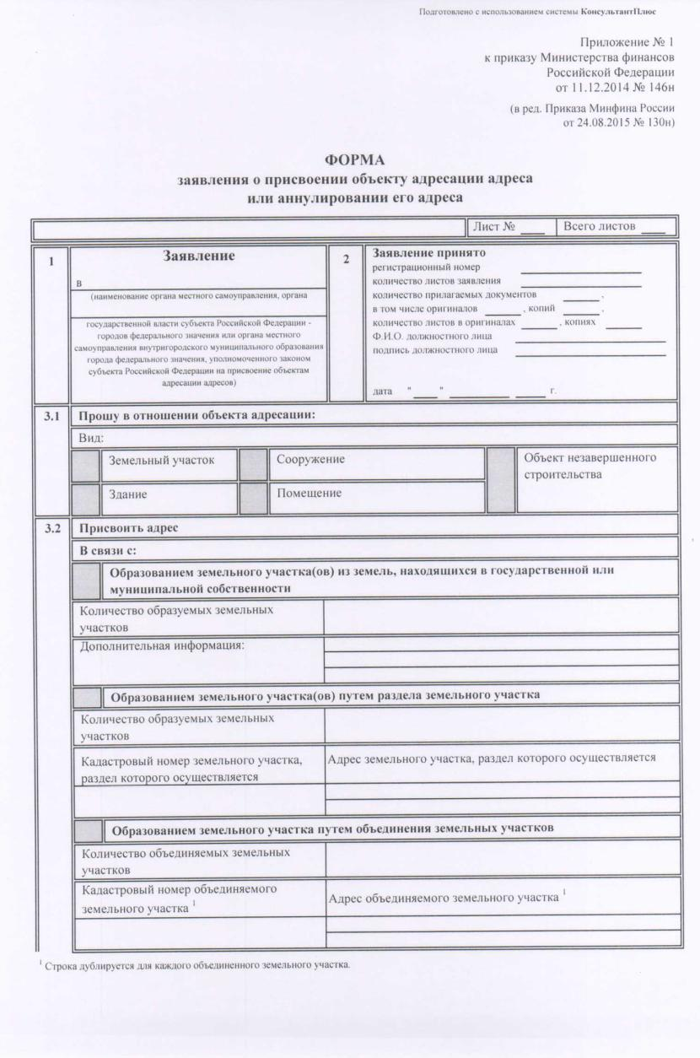

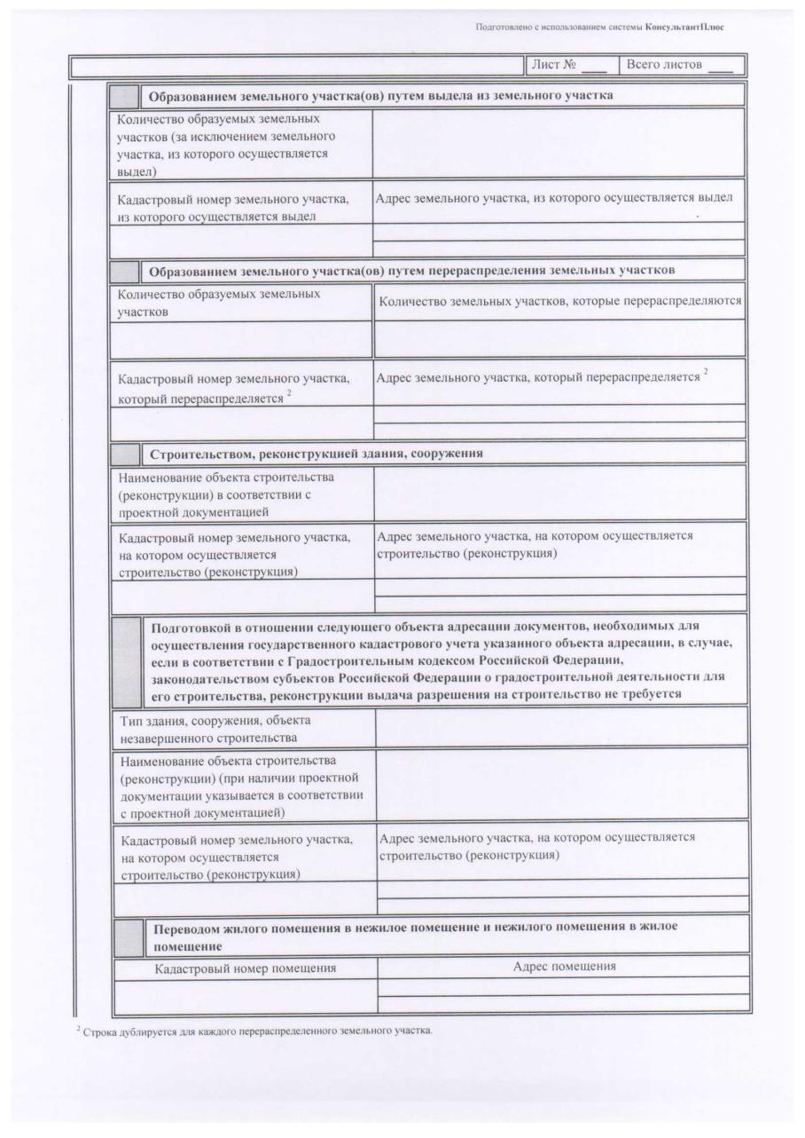

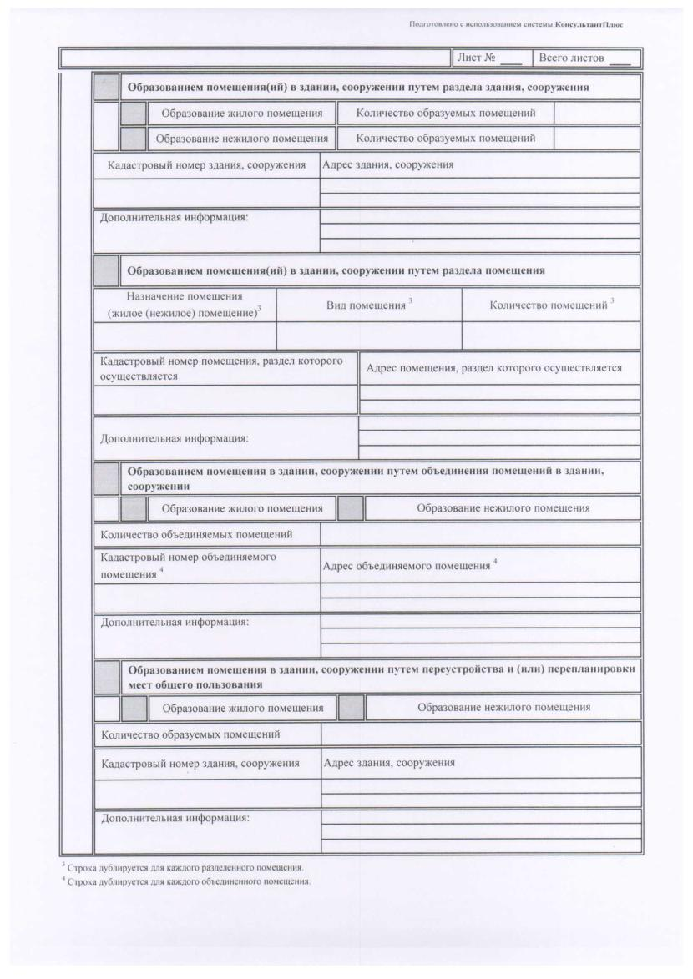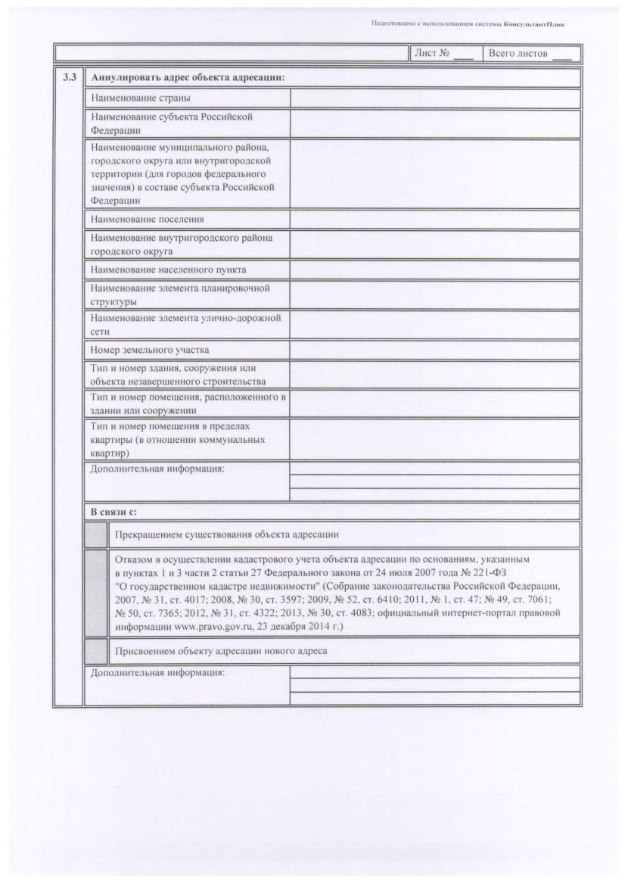

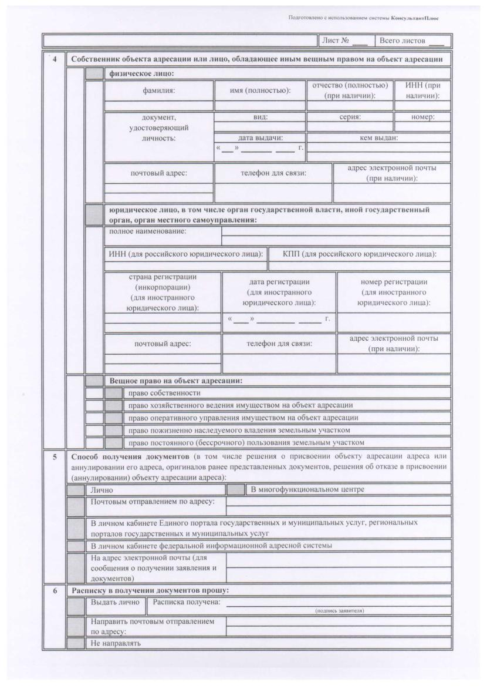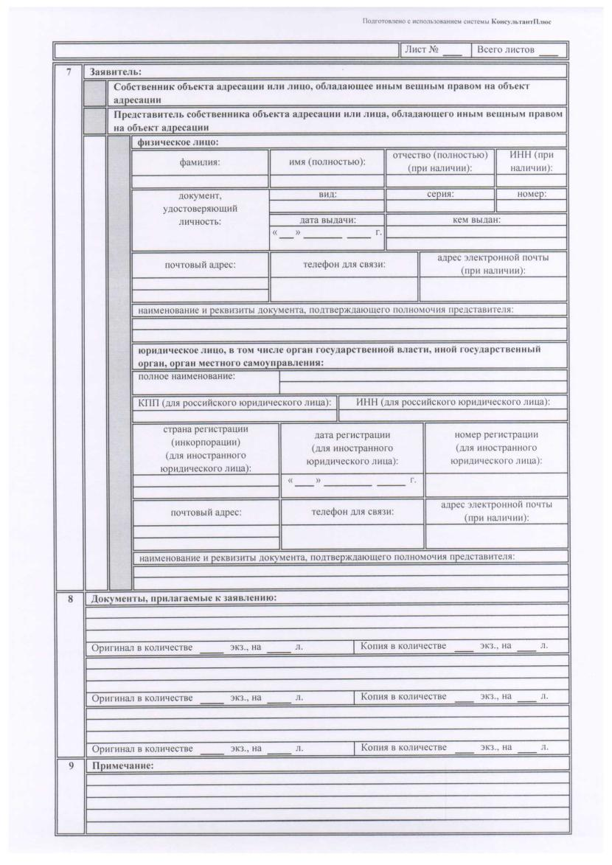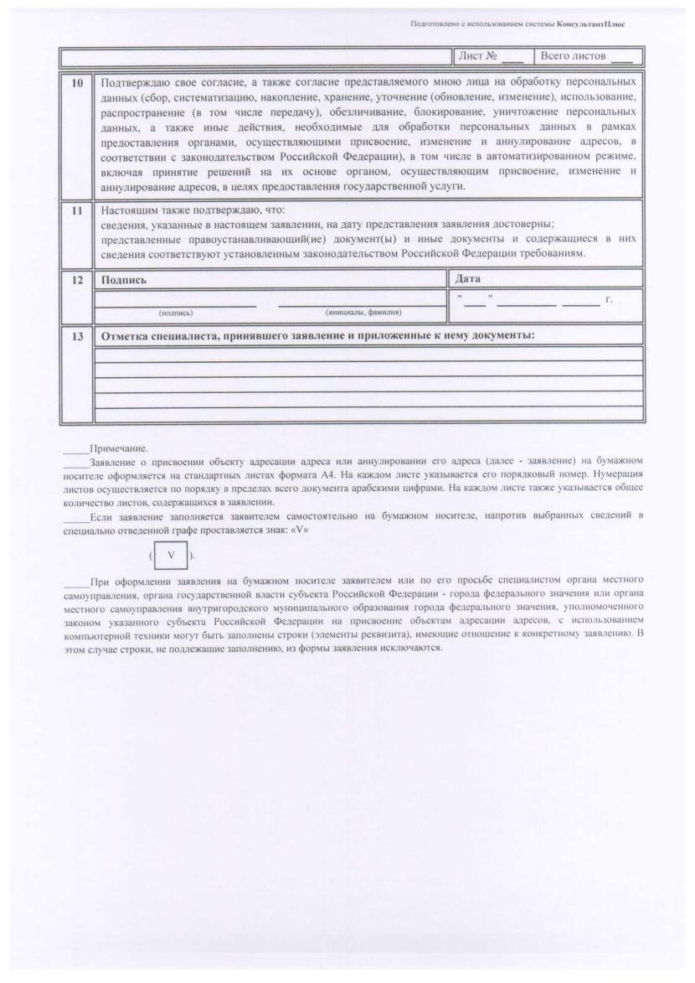

Приложение № 3
к административному регламенту
предоставления муниципальной услуги
«Присвоение адреса объекта недвижимости
в Воронинском сельском поселении»

ФОРМА
решения об отказе в присвоении объекту адресации адреса
или аннулировании его адреса

(Ф.И.О., адрес заявителя (представителя) заявителя)

(регистрационный номер заявления о присвоении объекту адресации адреса или аннулировании его адреса)
Решение об отказе
в присвоении объекту адресации адреса или аннулировании его адреса
от |  | №

(наименование органа местного самоуправления, органа государственной власти субъекта Российской Федерации – города федерального значения или органа местного самоуправления внутригородского муниципального образования города федерального значения, уполномоченного законом субъекта Российской Федерации)
сообщает, что ,
(Ф.И.О. заявителя в дательном падеже, наименование, номер и дата выдачи документа,

подтверждающего личность, почтовый адрес – для физического лица; полное наименование, ИНН, КПП (для

российского юридического лица), страна, дата и номер регистрации (для иностранного юридического лица),
,
почтовый адрес – для юридического лица)
на основании Правил присвоения, изменения и аннулирования адресов,
утвержденных постановлением Правительства Российской Федерации
от 19 ноября 2014 г. № 1221, отказано в присвоении (аннулировании) адреса следующему
(нужное подчеркнуть)
объекту адресации
(вид и наименование объекта адресации, описание

местонахождения объекта адресации в случае обращения заявителя о присвоении объекту адресации адреса,

адрес объекта адресации в случае обращения заявителя об аннулировании его адреса)

в связи с

.
(основание отказа)
Уполномоченное лицо органа местного самоуправления, органа государственной власти субъекта Российской Федерации – города федерального значения или органа местного самоуправления внутригородского муниципального образования города федерального значения, уполномоченного законом субъекта Российской Федерации
(должность, Ф.И.О.) |  | (подпись)

Приложение № 4
к административному регламенту
предоставления муниципальной услуги
«Присвоение адреса объекта недвижимости
в Воронинском сельском поселении»

Блок-схема
предоставления муниципальной услуги
«Присвоение адреса объекта недвижимости в Воронинском сельском поселении»

Первичный прием документов
и регистрация

Рассмотрение документов специалистом, предоставляющим муниципальную услугу

Отказ в предоставлении услуги, предложения по предоставлению дополнительных документов

Проверка документов

Принятие документов

Документы представлены

Выдача постановления,
адресной справки

